T7.1 | Không có header Authorization
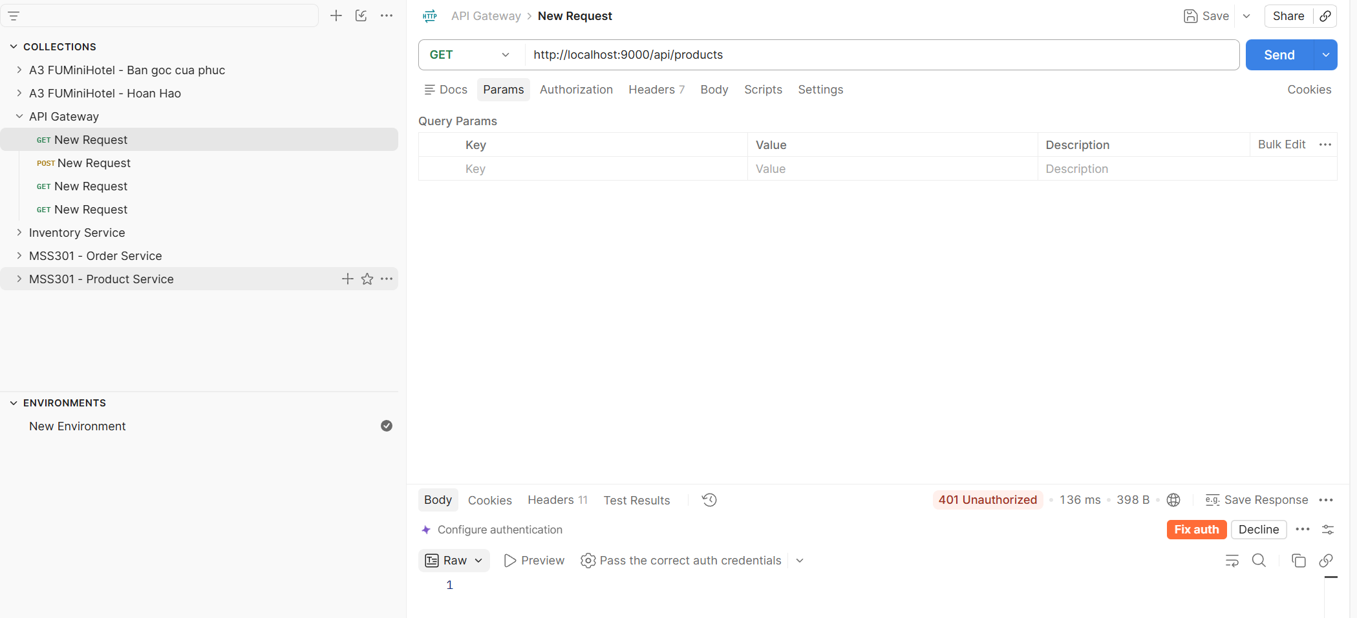

T8.1 - Lấy danh sách Product
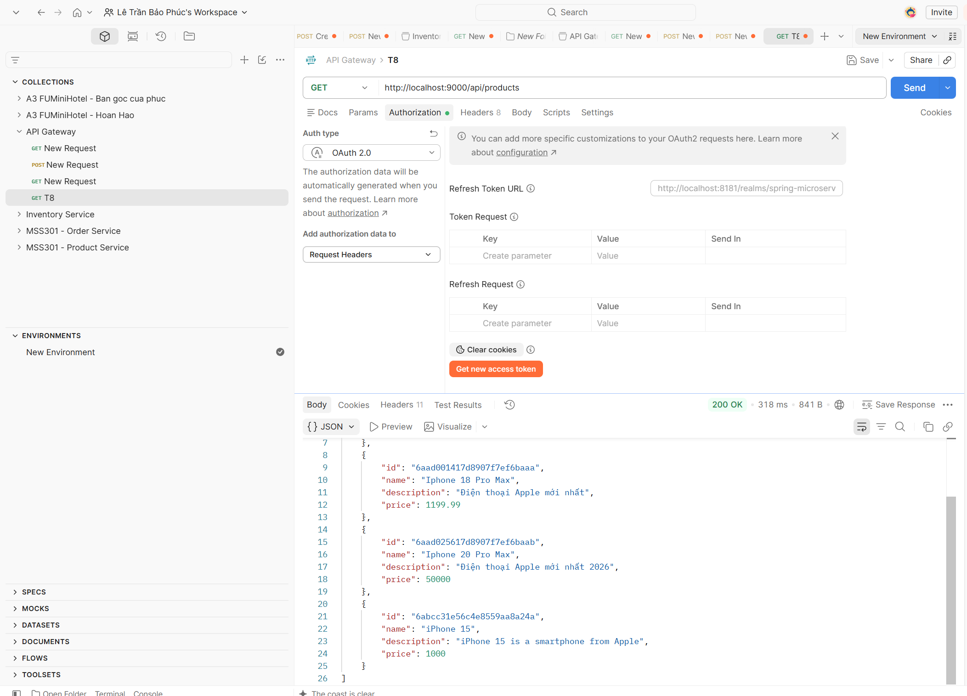
T8.2 - Gọi sang Inventory check tồn kho
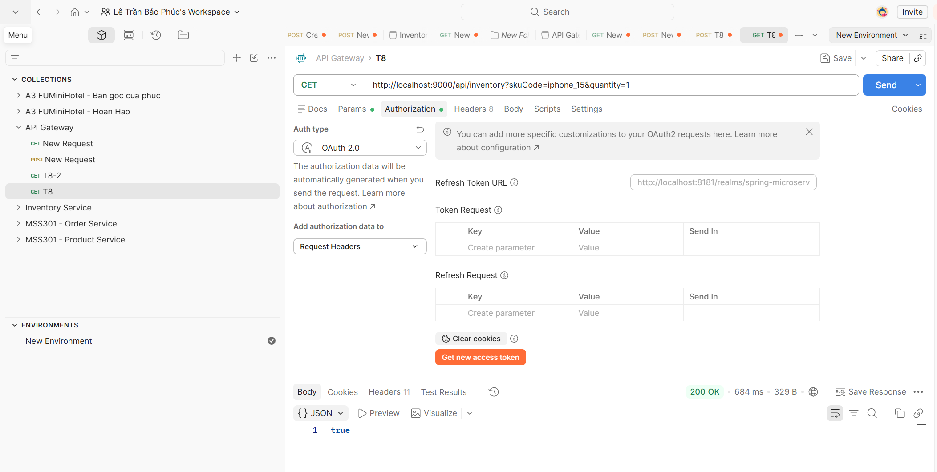

T8.3 - End-to-end Đặt Hàng Thành Công
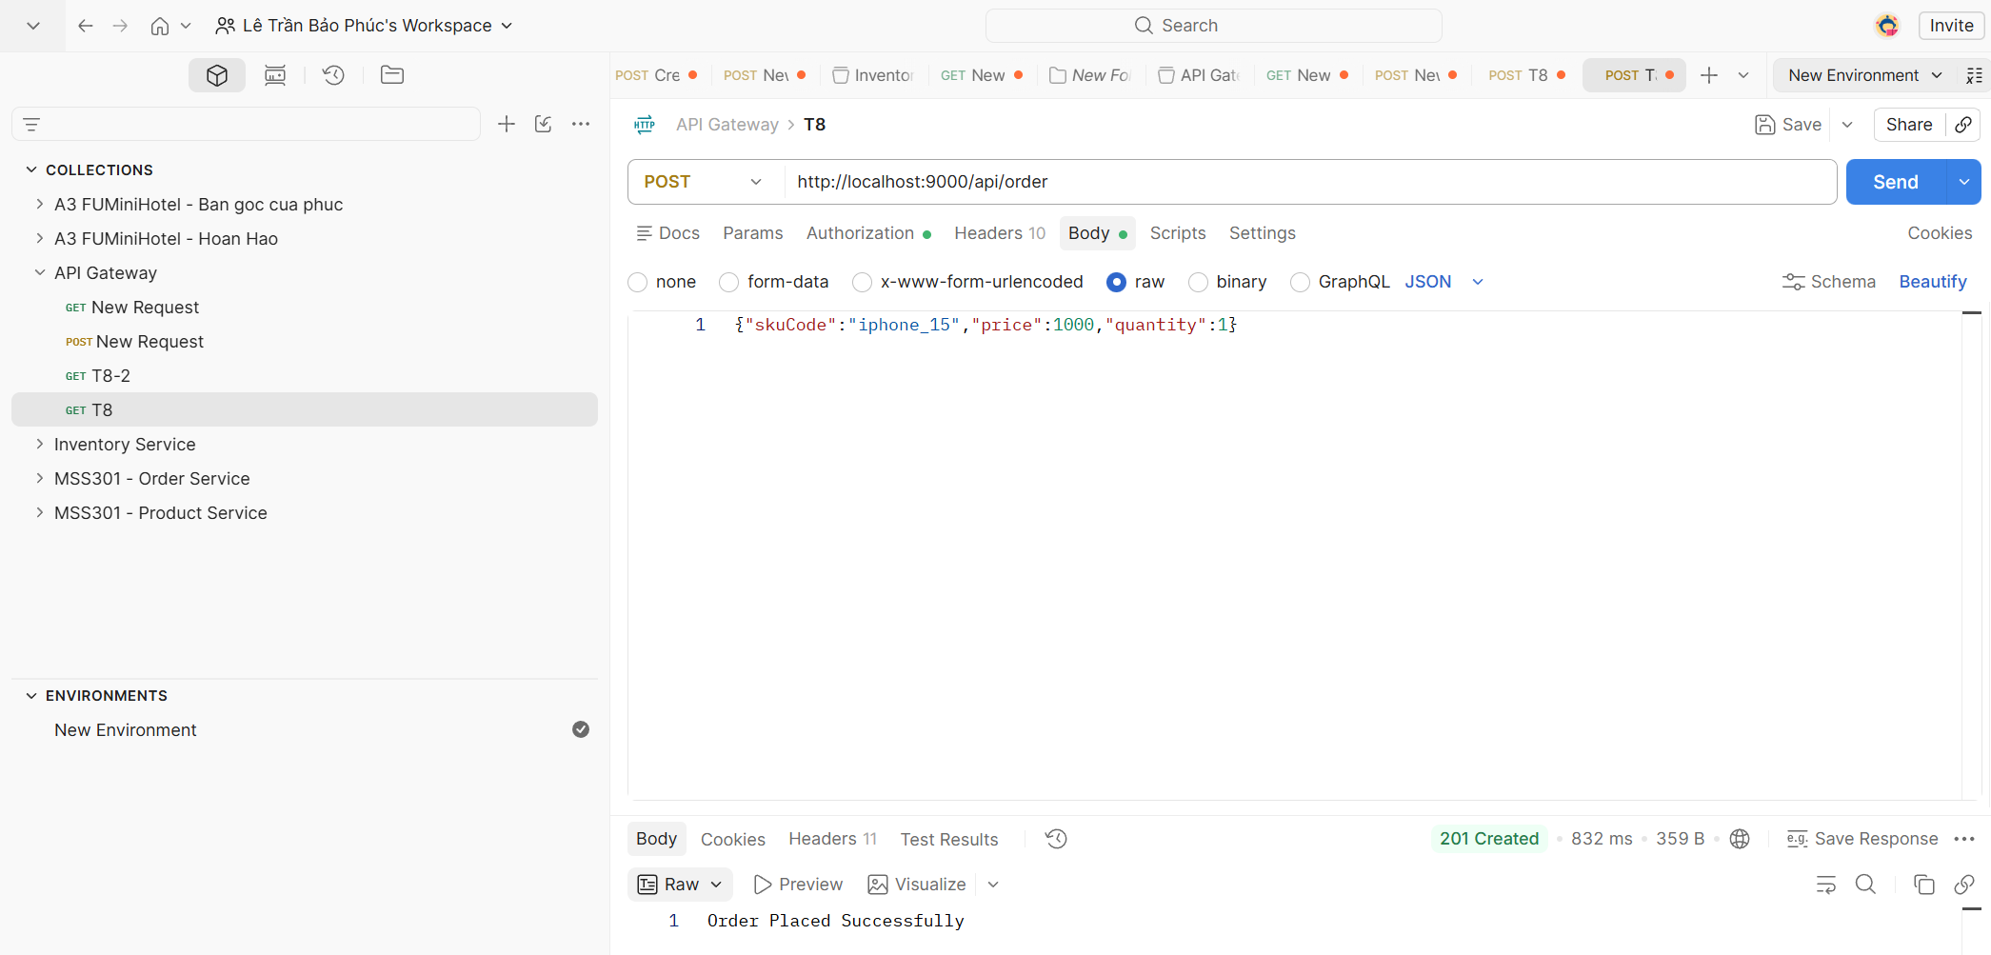

T8.4 - Bị từ chối do hết hàng
